SPP ota 流程

1. 安裝完apk後 請開啟 BRTest 這個應用程式
2. 按下scan 之後會跳出一個視窗, 按下scan device 後會進行周遭裝置的scan

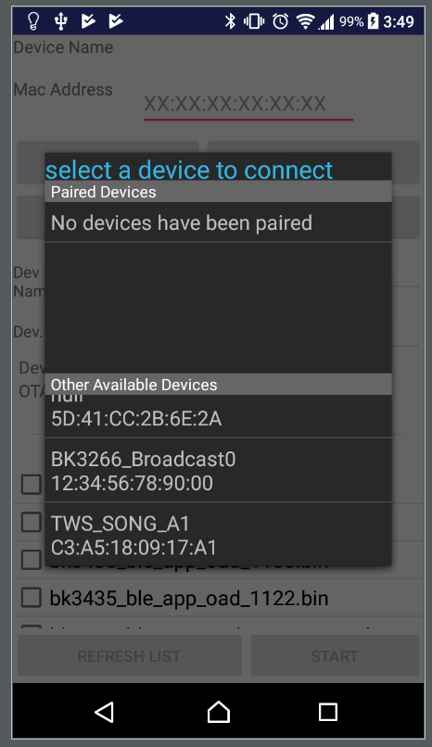

1. 點選要連線的device 後回到主頁面按下CONNECT, 連線完成後CONNECT這個按鍵會變DISCONNECT, 再按下後就會切斷SPP 連線

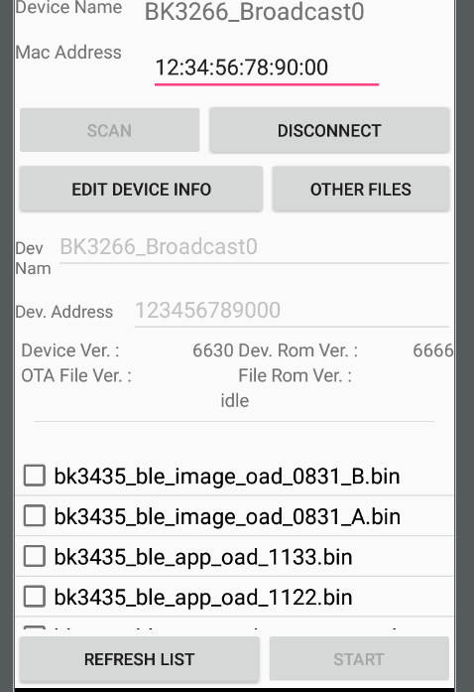

1. 連線完之後會獲得Device Ver., 如果沒有, 可以斷線後重新連線, 或是按下Refresh list



1. 如果需要修改升級完之後的裝置名稱與地址, 請先按Edit Device info, 接著修改兩個欄位

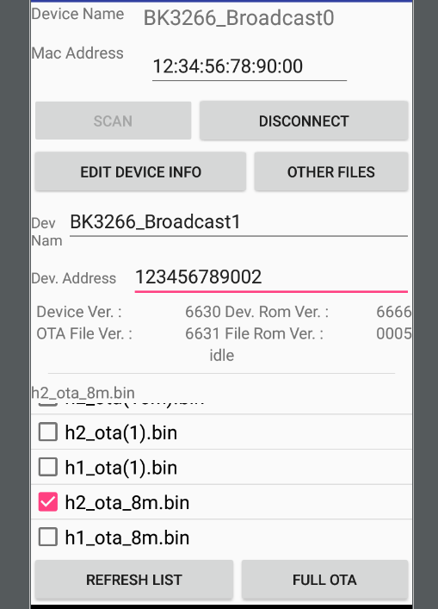

請留意, 裝置名稱與地址有限制, 如果不符合規則會無法升級

並且,如果開始ota之前按再次按EDIT DEVICE INFO, 視為放棄本次修改

1. 選擇要升級的bin檔, app自動列出是放在根目錄的Download底下的.bin, 請自行挑選, 選完後按下右下的升級按鈕後就可以開始升級

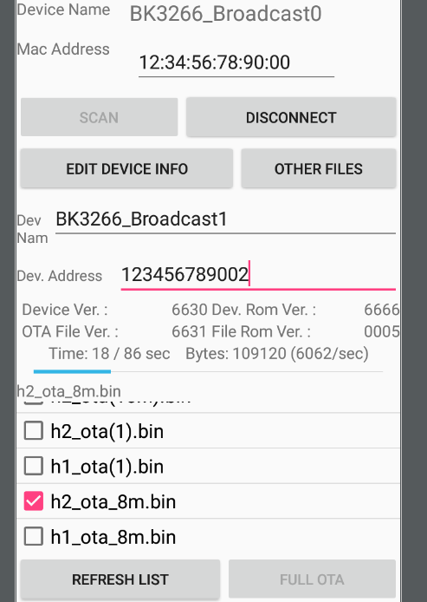

1. 過程中如果有意外發生或是升級完成會彈出視窗並且spp 斷線

